CHƯƠNG 1: GIỚI THIỆU CHUNG
- Giới thiệu chung
- Nhóm chúng tôi gồm 04 sinh viên đang theo học học phần Tư duy công nghệ và Thiết kế kỹ thuật, dưới sự hướng dẫn của cô Phùng Thị Kiều Hà. Trong quá trình học tập, nhóm được tiếp cận với phương pháp Design Thinking và cách áp dụng tư duy này để giải quyết các vấn đề thực tế thông qua góc nhìn của người sử dụng.
- Qua tìm hiểu và thảo luận, chúng tôi nhận thấy các hoạt động nuôi tôm hiện nay, đặc biệt ở quy mô hộ gia đình, vẫn còn nhiều hạn chế trong việc theo dõi và quản lý môi trường ao nuôi. Phần lớn người nuôi vẫn dựa vào kinh nghiệm và các thao tác thủ công, dẫn đến khó kiểm soát rủi ro và tốn nhiều thời gian, công sức. Xuất phát từ thực tế đó, nhóm lựa chọn đề tài Hệ thống giám sát và hỗ trợ quản lý hô nuôi tôm nhằm thử áp dụng tư duy thiết kế và kiến thức đã học để đề xuất một hướng tiếp cận hợp lý hơn, gần với nhu cầu thực tế của người dùng.
- Đề tài
- Báo cáo này trình bày quá trình nghiên cứu, phân tích và đề xuất giải pháp cho bài toán giám sát môi trường ao nuôi tôm. Nội dung được xây dựng theo trình tự của Design Thinking, bắt đầu từ việc tìm hiểu nhu cầu, phân tích vấn đề, sau đó từng bước phát triển và đánh giá giải pháp.
- Báo cáo gồm 06 chương, được tổ chức như sau:
  - Chương 1 và Chương 2 – Determine Needs & Create Specifications:
Trình bày quá trình khảo sát, phân tích hiện trạng và các sản phẩm liên quan. Từ đó rút ra nhận xét và xác định các yêu cầu của hệ thống.
  - Chương 3 – Development Plan:
Xây dựng kế hoạch phát triển chi tiết cho dự án, bao gồm việc phân chia công việc và lập kế hoạch thực hiện.
  - Chương 4 – Diagram Design & Detail Block Design:
Mô tả thiết kế tổng quan của hệ thống, các sơ đồ khối, luồng tín hiệu và luồng xử lý dữ liệu. Chương này cũng làm rõ chức năng của từng khối và ý nghĩa của các tham số chính.
  - Chương 5 – Selection & Development:
Đề xuất và so sánh các phương án thiết kế, từ đó lựa chọn phương án phù hợp nhất để phát triển.
  - Chương 6 – Tests / Experiments:
Trình bày các bài kiểm thử chức năng, kết quả thử nghiệm và đánh giá mức độ đáp ứng của hệ thống so với yêu cầu ban đầu.
- Thông qua cấu trúc trên, báo cáo thể hiện một quá trình tương đối đầy đủ từ xác định vấn đề, xây dựng ý tưởng đến phát triển và kiểm chứng giải pháp, phù hợp với yêu cầu của học phần và mục tiêu học tập của nhóm.

CHƯƠNG 2: DETERMINE NEEDS – XÁC ĐỊNH NHU CẦU
- Bối cảnh và nhu cầu cốt lõi của người dùng
  - Bối cảnh
- Trong hoạt động nuôi tôm truyền thống, người nông dân phải phụ thuộc chủ yếu vào kinh nghiệm cá nhân và việc đo đạc thủ công để theo dõi các yếu tố môi trường như oxy hòa tan (DO), pH và nhiệt độ nước. Các phép đo này thường chỉ được thực hiện vài lần mỗi ngày, không phản ánh được những biến động nhanh và đột ngột của môi trường ao nuôi, đặc biệt vào ban đêm – thời điểm rủi ro cao nhất đối với sức khỏe của tôm.
- Thực tế cho thấy, người nuôi thường chỉ phát hiện sự cố khi tôm đã có dấu hiệu bất thường, chẳng hạn như nổi đầu hoặc chết rải rác, dẫn đến thiệt hại lớn về kinh tế. Việc thiếu dữ liệu liên tục và dữ liệu lịch sử cũng khiến họ không thể xác định nguyên nhân gốc rễ của các vụ thất bại, từ đó khó cải tiến quy trình nuôi cho các mùa vụ tiếp theo.
  - Điểm chạm khó khăn trong khâu xử lý sự cố
- Thông thường, người nuôi chỉ phát hiện ra vấn đề khi tôm đã bắt đầu có dấu hiệu nổi đầu hoặc nhiễm bệnh nặng, lúc này các biện pháp cứu vãn thường quá muộn.
- Sự thiếu hụt hệ thống cảnh báo tức thời khiến họ luôn rơi vào trạng thái bị động, gây ra những tổn thất kinh tế nặng nề mà không thể lường trước được.
  - Nỗi lo lắng (Pain Points)
- Người nông dân mệt mỏi, lo âu và thiếu chắc chắn về kết quả của vụ nuôi.
- Họ khao khát có một công cụ giúp chuyển đổi từ việc nuôi tôm dựa trên "may rủi" và kinh nghiệm cảm tính sang một quy trình quản lý dựa trên số liệu thực tế để có được sự an tâm.
- Ngoài ra, việc vận hành thủ công các thiết bị như quạt nước và máy sục khí đòi hỏi nhiều công sức di chuyển giữa các ao, gây mệt mỏi kéo dài và lãng phí năng lượng do không được điều chỉnh theo nhu cầu thực tế.
  - Mong muốn
Người dùng mong muốn có một giải pháp giúp họ:
- Theo dõi tình trạng ao nuôi từ xa, mọi lúc, thông qua thiết bị quen thuộc như điện thoại.
- Giảm phụ thuộc vào kinh nghiệm cảm tính, chuyển sang quyết định dựa trên dữ liệu.
- Nhận cảnh báo khẩn cấp ngay khi xảy ra sự cố về môi trường hoặc thiết bị.
- Phát hiện sớm rủi ro trước khi gây thiệt hại nghiêm trọng cho đàn tôm.
- Giảm sức lao động và áp lực tâm lý, đặc biệt trong việc trực canh ban đêm.

- Nghiên cứu người dùng
  - Phương pháp thực hiện
Tiến hành quan sát thực tế tại các đầm nuôi tôm, hỏi người nuôi để hiểu rõ quy trình quản lý ao nuôi hiện tại. Qua quá trình này, nhóm tập trung vào việc ghi nhận:
- Cách người nuôi kiểm tra các chỉ số môi trường (pH, DO, nhiệt độ).
- Thời điểm và nguyên nhân thường xảy ra sự cố.
- Các thao tác thủ công gây tốn thời gian, công sức hoặc tiềm ẩn rủi ro.
- Kết quả cho thấy, người nuôi tôm thường xuyên phải thức dậy vào rạng sáng để kiểm tra máy sục khí, do đây là thời điểm oxy hòa tan xuống thấp nhất. Việc kiểm tra chủ yếu dựa vào cảm nhận và kinh nghiệm, dẫn đến sự mệt mỏi kéo dài và tâm lý căng thẳng trong suốt vụ nuôi.

  - Bối cảnh sử dụng
Hệ thống được triển khai trong các khu vực nuôi tôm xa khu dân cư, nơi điều kiện môi trường khắc nghiệt và hạ tầng mạng Internet không ổn định. Đặc trưng của bối cảnh này bao gồm:
- Độ ẩm cao, nước mặn có tính ăn mòn mạnh.
- Nguồn điện và kết nối Internet có thể bị gián đoạn tạm thời.
- Người vận hành không thường xuyên có mặt tại ao nuôi.
- Do đó, hệ thống cần đảm bảo độ bền cao, khả năng hoạt động ổn định và tính độc lập, ngay cả khi không có kết nối liên tục.
- Các bên liên quan (Stakeholder)
  - Đối tượng trực tiếp (Primary Stakeholders)
- Đối tượng sử dụng chính của hệ thống là người nông dân và chủ trang trại nuôi tôm, những người trực tiếp chịu trách nhiệm vận hành, giám sát và đảm bảo an toàn cho đàn tôm trong suốt vụ nuôi.
- Đây là nhóm có nhu cầu cao nhất trong việc giảm bớt thời gian trực canh thủ công, đặc biệt là vào ban đêm – thời điểm các rủi ro môi trường thường xảy ra nhưng khó phát hiện kịp thời.
- Đối với nhóm này, giá trị lớn nhất của hệ thống không chỉ nằm ở việc hiển thị số liệu, mà còn ở khả năng cảnh báo sớm, dễ hiểu và đáng tin cậy, giúp họ an tâm hơn trong quá trình nuôi.
  - Đối tượng gián tiếp (Secondary Stakeholders)
- Kỹ sư lắp đặt và bảo trì hệ thống IoT, những người cần một giải pháp có cấu trúc rõ ràng, dễ chẩn đoán lỗi và thuận tiện cho việc mở rộng hoặc thay thế từng phần khi cần.
- Thương lái và đơn vị thu mua tôm, những bên quan tâm đến tính minh bạch của dữ liệu môi trường nuôi nhằm đánh giá chất lượng tôm, đặc biệt trong các yêu cầu truy xuất nguồn gốc và tiêu chuẩn xuất khẩu.
- Mặc dù không trực tiếp sử dụng hệ thống hằng ngày, các đối tượng này vẫn chịu ảnh hưởng lớn từ độ ổn định, tính chính xác và khả năng lưu trữ dữ liệu dài hạn của giải pháp.
- Tiếp cận vấn đề
  - Sự bất cập của phương pháp truyền thống
- Người nuôi tôm đang đối mặt với rủi ro trắng tay do phương pháp giám sát thủ công không thể cập nhật biến động môi trường liên tục và kịp thời.
- Sự thiếu hụt công cụ cảnh báo sớm khiến họ lãng phí công sức, chi phí vận hành và không thể đảm bảo an toàn cho đàn tôm trước những thay đổi đột ngột của thời tiết.
  - Yêu cầu đối với giải pháp công nghệ mới
- Từ đó, nhu cầu cấp thiết là một hệ thống IoT tích hợp có khả năng thu thập dữ liệu chính xác và tự động điều khiển thiết bị ngoại vi theo thời gian thực.
- Giải pháp này phải đơn giản, dễ tiếp cận và cung cấp được sự an tâm tối đa cho người nông dân thông qua việc giám sát và cảnh báo từ xa một cách toàn diện.

CHƯƠNG 3: CREATE SPECIFICATIONS – THIẾT LẬP CHỨC NĂNG

Ràng buộc hệ thống
  - Ràng buộc về môi trường vận hành
- Thiết bị phải hoạt động ổn định trong điều kiện ngoài trời khắc nghiệt, với độ ẩm cao và môi trường nước mặn có tính ăn mòn mạnh.
- Các bộ phận tiếp xúc trực tiếp với nước cần đảm bảo không bị oxy hóa và không gây ảnh hưởng tiêu cực đến môi trường sống của tôm
- Do các đầm tôm thường nằm ở khu vực xa xôi, hệ thống phải có khả năng hoạt động ổn định ngay cả khi băng thông internet yếu hoặc chập chờn.
- Hệ thống đồng thời phải có cơ chế lưu trữ dữ liệu dự phòng tại chỗ để đảm bảo thông tin không bị mất mát khi xảy ra sự cố mất kết nối mạng tạm thời.
  - Ràng buộc về đối tượng sử dụng
- Hệ thống phải được thiết kế sao cho những người nông dân không rành về kỹ thuật vẫn có thể vận hành và làm chủ công nghệ một cách dễ dàng.
- Các giao diện tương tác cần sử dụng ngôn ngữ mẹ đẻ, hình ảnh trực quan và giảm thiểu tối đa các thao tác cài đặt phức tạp để người dùng cảm thấy gần gũi và tin tưởng.
  - Ràng buộc về chi phí và bảo trì
- Giải pháp cần có chi phí phù hợp với quy mô hộ gia đình, mang lại hiệu quả kinh tế rõ rệt so với mô hình trực canh thủ công.
- Đồng thời, hệ thống phải cho phép dễ dàng bảo trì và thay thế từng phần, giúp giảm chi phí vận hành dài hạn.

Chức năng dự kiến
  - Chức năng giám sát môi trường
- Theo dõi liên tục các thông số môi trường nước quan trọng ảnh hưởng trực tiếp đến sự sinh trưởng của tôm (pH, nhiệt độ, oxy hòa tan, độ mặn,…).
- Cung cấp thông tin môi trường theo thời gian thực, giúp người dùng nắm được tình trạng ao nuôi tại mọi thời điểm.
- Cho phép xem lại lịch sử biến động môi trường theo ngày, tuần, tháng để nhận diện xu hướng bất thường.
  - Chức năng cảnh báo và phòng ngừa rủi ro
- Tự động phát hiện khi thông số môi trường vượt ngưỡng an toàn.
- Gửi cảnh báo kịp thời đến người dùng thông qua các kênh quen thuộc, dễ tiếp cận.
- Ưu tiên cảnh báo sớm nhằm ngăn ngừa sự cố trước khi gây thiệt hại lớn, thay vì chỉ phản ứng sau khi tôm đã bị ảnh hưởng.
  - Chức năng hỗ trợ quản lý và vận hành ao nuôi
- Cho phép người dùng theo dõi và quản lý nhiều ao nuôi cùng lúc trên một giao diện thống nhất.
- Hỗ trợ kiểm soát các hoạt động chăm sóc ao nuôi từ xa, giúp giảm sự phụ thuộc vào việc có mặt trực tiếp tại trang trại.
- Giảm thao tác thủ công, góp phần tối ưu công lao động và hạn chế sai sót do con người.
  - Chức năng phân tích và đánh giá vụ nuôi
- Tổng hợp dữ liệu toàn bộ quá trình nuôi thành các báo cáo trực quan, dễ hiểu.
- Hỗ trợ người nuôi đánh giá năng suất, chi phí và hiệu quả của từng vụ nuôi.
- Cung cấp cơ sở dữ liệu để người dùng rút kinh nghiệm, điều chỉnh quy trình và cải thiện kết quả cho các vụ nuôi tiếp theo

Phân loại và ưu tiên chức năng
  - Các chức năng cốt lõi
- Giám sát oxy hòa tan (DO) theo thời gian thực.
- Điều khiển máy sục khí một cách tự động khi DO xuống thấp.
- Gửi cảnh báo khẩn cấp ngay lập tức khi xảy ra sự cố nghiêm trọng.
- Các chức năng này được thiết kế để hoạt động với độ tin cậy tuyệt đối, là nền tảng cốt lõi mà hệ thống phải đảm bảo trong mọi tình huống.
  - Các chức năng mở rộng
- Theo dõi và lưu trữ dữ liệu môi trường dài hạn.
- Giao diện dashboard quản lý nhiều hồ nuôi cùng lúc.
- Hỗ trợ phân tích xu hướng và tối ưu hóa quy trình nuôi.
- Những chức năng này hỗ trợ người nuôi tối ưu hóa quy trình trong dài hạn, giảm bớt chi phí nhân công và nâng cao giá trị kinh tế bền vững cho vụ nuôi.
CHƯƠNG 3: KẾ HOẠCH CHI TIẾT

CHƯƠNG 5 – SELECTION & DEVELOPMENT: LỰA CHỌN PHƯƠNG ÁN & PHÁT TRIỂN
1. Chức năng được chọn
Nhóm lựa chọn phát triển chức năng cảnh báo vượt ngưỡng chất lượng nước nhằm hỗ trợ người nuôi phát hiện sớm các bất thường môi trường ao nuôi và xử lý kịp thời.
Mục tiêu:
- Phát hiện khi pH/DO/nhiệt độ vượt ngưỡng an toàn.
- Cảnh báo kịp thời để giảm rủi ro thiệt hại (đặc biệt ban đêm).
- Lưu lịch sử cảnh báo phục vụ theo dõi và đánh giá.
2. Mô tả chức năng theo 2 phương án (Input – Process – Output)
2.1. Phương án 1 (PA1) – Cảnh báo tại chỗ (HMI/đèn/còi tại ao)
a) Input data (Dữ liệu vào và cách thu thập)
- pH/DO/Nhiệt độ được đo trực tiếp tại ao từ các cảm biến và đưa về bộ thu thập AT-DIO8-E.
- Dữ liệu được Gateway/HMI đọc theo chu kỳ (ví dụ 2–5 giây/lần) thông qua kết nối nội bộ (ví dụ Modbus).
- Ngưỡng cảnh báo được cài đặt trên HMI/Gateway: pH_min/pH_max, DO_min, Temp_min/Temp_max; kèm thời gian kiểm tra liên tục và thời gian lặp cảnh báo.
- Trạng thái cảm biến/hệ thống: mất tín hiệu, giá trị bất thường, kênh đọc lỗi.
Giảm nhiễu (hạn chế cảnh báo sai):
- Loại bỏ giá trị ngoài biên hợp lệ (ví dụ pH ngoài khoảng đo, DO âm).
- Phát hiện giá trị “đứng” hoặc nhảy đột ngột bất thường.
- Lọc nhiễu bằng trung bình 3–5 mẫu hoặc yêu cầu vượt ngưỡng liên tục trong thời gian T.
b) Phương án xử lý data để ra quyết định (Process)
- Gateway/HMI thực hiện tiền xử lý (lọc nhiễu, kiểm tra hợp lệ).
- So sánh giá trị đo với ngưỡng: nếu vượt ngưỡng liên tục T giây (ví dụ 30–60 giây) thì kích hoạt cảnh báo.
- Phân mức cảnh báo: cảnh báo thường (vượt nhẹ) và cảnh báo khẩn (vượt nhiều/DO thấp nguy hiểm/lỗi cảm biến).
- Chống lặp cảnh báo: chỉ phát lại sau một khoảng thời gian tối thiểu hoặc khi mức cảnh báo tăng lên.
- Lưu log cảnh báo cục bộ (thời gian, thông số, giá trị, mức cảnh báo).
c) Hiển thị data out / quyết định (Output / Action)
- Hiển thị tại chỗ trên HMI: cảnh báo nổi bật bằng màu sắc/biểu tượng; hiển thị ao, thông số, giá trị hiện tại, mức cảnh báo, thời điểm phát sinh.
- Báo hiệu tại chỗ: kích hoạt còi/đèn (nếu có) đối với cảnh báo khẩn để phù hợp bối cảnh người dùng đang làm việc tại ao.
- Nhật ký cảnh báo: lưu danh sách cảnh báo để người vận hành xem lại và xác nhận đã xử lý (nếu có chức năng xác nhận).
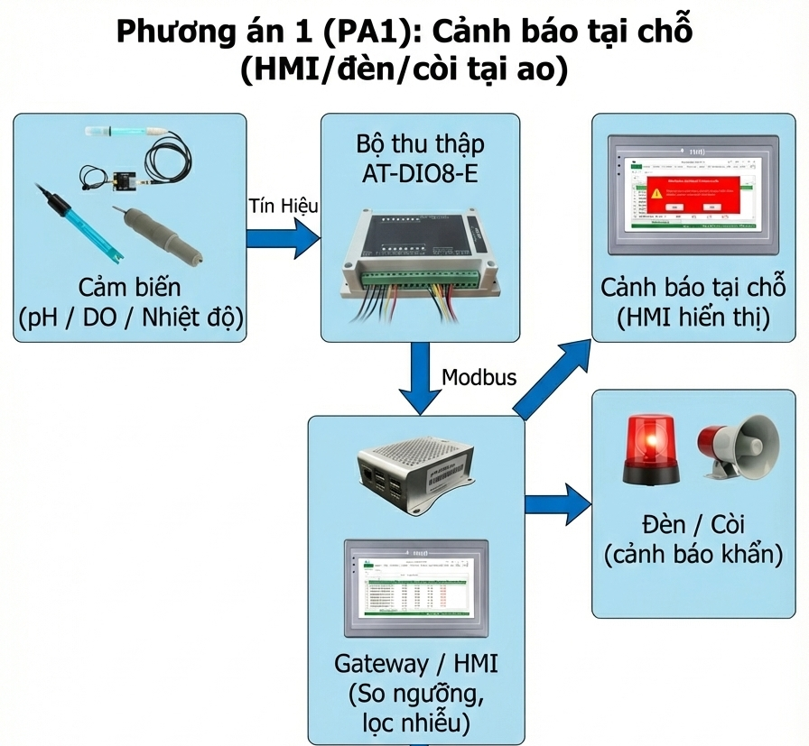
2.2. Phương án 2 (PA2) – Cảnh báo qua Web/App (Server phát hiện và gửi thông báo)
a) Input data (Dữ liệu vào và cách thu thập)
- pH/DO/Nhiệt độ từ cảm biến được thu thập qua AT-DIO8-E, sau đó Gateway gửi dữ liệu lên MQTT Server theo chu kỳ.
- Ngưỡng cảnh báo được cấu hình trên Web/App (pH_min/pH_max, DO_min, Temp_min/Temp_max; thời gian kiểm tra liên tục, thời gian lặp cảnh báo).
- Trạng thái hệ thống gồm: mất kết nối gateway, mất Internet, lỗi cảm biến (do gateway gửi cờ trạng thái hoặc do server phát hiện dữ liệu bất thường/mất dữ liệu).
Giảm nhiễu (hạn chế cảnh báo sai):
- Server kiểm tra biên hợp lệ và loại bỏ giá trị lỗi.
- Lọc nhiễu bằng trung bình theo cửa sổ thời gian hoặc yêu cầu vượt ngưỡng liên tục T giây.
- Phát hiện mất dữ liệu (không nhận mẫu trong khoảng thời gian quy định) và tạo cảnh báo “mất dữ liệu/lỗi cảm biến”.
b) Phương án xử lý data để ra quyết định (Process)
- Server nhận dữ liệu, thực hiện lọc nhiễu và kiểm tra hợp lệ.
- So sánh với ngưỡng theo từng ao, từng thông số.
- Nếu vượt ngưỡng liên tục T giây thì tạo cảnh báo và phân mức (thường/khẩn).
- Chống “spam” cảnh báo: áp dụng thời gian lặp tối thiểu hoặc chỉ gửi lại khi mức độ tăng.
- Lưu lịch sử cảnh báo vào cơ sở dữ liệu để tra cứu và thống kê.
c) Hiển thị data out / quyết định (Output / Action)
- Thông báo từ xa trên App/Web: gửi push notification (hoặc thông báo trong ứng dụng) với nội dung ngắn gọn: ao nào – thông số nào – giá trị hiện tại – mức cảnh báo – thời điểm xảy ra.
- Dashboard Web/App: hiển thị trạng thái cảnh báo theo ao; danh sách cảnh báo theo thời gian; cho phép lọc theo thông số/mức độ.
- Lịch sử và báo cáo: lưu log để xem lại diễn biến, hỗ trợ đánh giá quá trình nuôi và truy xuất nguyên nhân khi có sự cố.
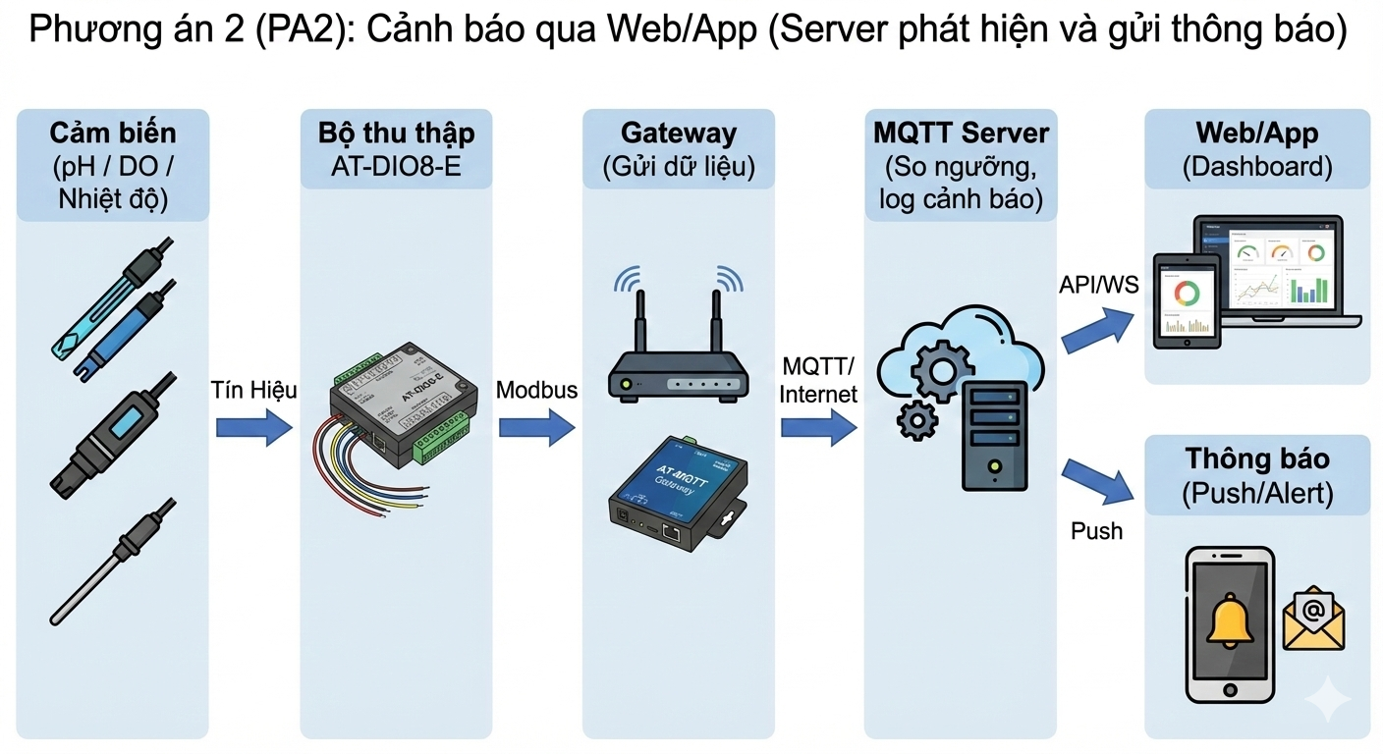
3. Bộ tiêu chí lựa chọn phương án
Để lựa chọn phương án phù hợp, nhóm xây dựng bộ tiêu chí như sau:
- Độ phức tạp: mức độ khó khi triển khai thuật toán cảnh báo, lọc nhiễu, chống lặp cảnh báo.
- Số lượng thiết bị cần dùng: tổng thiết bị/hệ thống cần triển khai để vận hành chức năng.
- Khả năng giám sát: mức độ thông tin người dùng nhận được (tại chỗ hay từ xa, có lịch sử/thống kê).
- Khả năng phát triển tương lai: dễ mở rộng thêm ao, thêm cảm biến, thêm kênh thông báo.
- Độ tin cậy & an toàn: hạn chế bỏ sót cảnh báo, khả năng hoạt động trong điều kiện mất mạng/mất dữ liệu.
- Độ thuận tiện với khách hàng: mức độ thuận tiện khi sử dụng theo bối cảnh người nuôi (ở ao/ở xa).
- Chi phí triển khai: chi phí phần cứng, phần mềm và vận hành trong phạm vi dự án.
4. So sánh các phương án theo bộ tiêu chí
Phương án | Độ phức tạp | Số lượng thiết bị cần dùng | Khả năng giám sát | Khả năng phát triển tương lai | Độ tin cậy & an toàn | Độ thuận tiện với khách hàng | Chi phí triển khai
PA1 – Cảnh báo tại chỗ | Thấp, logic đơn giản tại HMI/ Gateway | Ít hệ thống phụ trợ, chủ yếu HMI/đèn/còi tại ao | Chủ yếu tại chỗ, lịch sử hạn chế | Mở rộng đa kênh khó hơn nếu không thêm server | Cao khi mất Internet (vẫn cảnh báo tại ao) | Dễ dùng khi ở ao, kém tiện khi đi xa | Thấp
PA2 – Cảnh báo qua Web/ App | Trung bình, xử lý và lưu trữ tập trung | Cần server/ app và Internet ổn định | Cao: nhận cảnh báo từ xa, có dashboard + lịch sử | Tốt: dễ mở rộng nhiều ao, thêm kênh thông báo | Phụ thuộc Internet, có rủi ro chậm/không nhận khi mất mạng | Rất tiện cho người nuôi ở xa | Trung bình

5. Lựa chọn phương án và lý do
Nhóm lựa chọn Phương án 2 (PA2) – Cảnh báo qua Web/App để phát triển trong phạm vi dự án.
Lý do lựa chọn:
- Phù hợp nhu cầu sử dụng thực tế: người nuôi không luôn ở ao, cần nhận cảnh báo mọi lúc mọi nơi.
- Dễ quản lý tập trung ngưỡng cảnh báo cho nhiều ao và lưu lịch sử để theo dõi, thống kê.
- Thuận lợi cho việc trình bày và đánh giá hiệu quả hệ thống thông qua dashboard và log cảnh báo.
6. Định hướng phát triển theo phương án được chọn
- Hoàn thiện quy trình thu thập dữ liệu và kiểm tra lỗi cảm biến để đảm bảo dữ liệu đầu vào ổn định.
- Xây dựng bộ ngưỡng cảnh báo linh hoạt theo từng ao và giai đoạn nuôi.
- Triển khai cơ chế lọc nhiễu và yêu cầu vượt ngưỡng liên tục để giảm cảnh báo sai.
- Thiết kế nội dung cảnh báo ngắn gọn, dễ hiểu; cảnh báo khẩn phải nổi bật và ưu tiên hiển thị.
- Lưu lịch sử cảnh báo đầy đủ để hỗ trợ theo dõi và đánh giá quá trình nuôi.

